NOTA INTEGRATIVA BILANCIO DI PREVISIONE 2026

1Premessa

Il Bilancio di Previsione costituisce la sintesi, in termini finanziari, dell’azione programmata dall’Istituto Centrale per il Catalogo e la Documentazione (ICCD) per l’Esercizio Finanziario 2026.
Esso considera le entrate che presumibilmente verranno accertate nel corso dell’anno e che permetteranno di coprire i fabbisogni finanziari necessari allo svolgimento delle attività istituzionali dell’Istituto.

La struttura del Bilancio di Previsione 2026 ricalca quella adottata per l’esercizio 2025, in conformità con le disposizioni del D.P.R. 97/2003. Ad essa si affianca la riclassificazione prevista dal D.P.R. 132/2013, come aggiornato dal D.M. MEF del 25 gennaio 2019, in attuazione della Circolare MEF n. 27 del 9 settembre 2015.

Equilibrio di bilancio

L’obiettivo primario del Bilancio di Previsione è il raggiungimento del pareggio di gestione.

Il bilancio per l’anno finanziario 2026 — illustrato negli allegati da 1 a 10 — è stato predisposto sulla base di:
  - delle assegnazioni previste nel disegno di legge di stabilità per l’anno 2025;
  - stime relative alle entrate proprie dell’Istituto (riproduzione di beni fotografici e vendita di pubblicazioni); previsioni di entrata connesse ai progetti speciali.

Nel complesso, la previsione di entrata ammonta a € 2.141.878,92, a cui si aggiunge l’impiego dell’avanzo di amministrazione presunto, stimato in € 5.151.964,01.

Il Bilancio di Previsione 2026 è pertanto redatto per un totale complessivo di € 7.293.842,93 in termini di uscite (entrate correnti, conto capitale e partite di giro).

Determinazione dell’avanzo di amministrazione

Lo schema seguente illustra in dettaglio la composizione dell’avanzo di amministrazione presunto al 31 dicembre 2025, suddiviso in avanzo vincolato e avanzo disponibile.

DESCRIZIONE |  | IMPORTO AVANZO 2025
AVANZO VINCOLATO 2025
2025 | LAVORI PUBBLICI cap. 7224 ANNO 2016 PROGETTO 3 “Attuazione interventi relativi alla sicurezza antincendio" | 999,62
2025 | LAVORI PUBBLICI 7224 ANNO 2017 - PROGETTO 2 - ATTUAZIONE INTERVENTI RELATIVI ALLA SICUREZZA ANTINCENDIO | 1.237,32
2025 | LAVORI PUBBLICI 7224 ANNO 2017 - PROGETTO 3 - MIGLIORAMENTO DEGLI IMPIANTI DI CLIMATIZZAZIONE E DI CONTROLLO AMBIENTALE DEGLI ARCHIVI FOTOGRAFICI E TRATTAMENTO DEI MATERIALI FOTOGRAFICI AI FINI CONSERVATIVI | 26.821,32
2025 | LAVORI PUBBLICI 7224 ANNO 2017 - PROGETTO 4 | 71,96


2025 | LAVORI PUBBLICI 7224/2018 PROGETTO 3 | 11,88
2025 | Lavori CAP 7224/2019 PROGETTO 2 - MIGLIORAMENTO CONSERVATIVO - STRUTTURALE E  DELL`EFFICIENTAMENTO ENERGETICO DEGLI UFFICI, DEI LABORATORI E DEGLI SPAZI COMUNI DELLA SEDE IC-CD. | 0,10
2025 | CAPITOLO 7224/2020 -P 3 MANUTENZIONE STRAORDINARIA LAVORI EDILI E ARCHITETTONICI DELL`EDIFICIO | 6.772,56
2025 | CAP 7224-2021 PG 3 "Manutenzione strordinaria di adeguamento impiantistica e o antincendio". | 100.000,00
2025 | CAPITOLO 7224/2020 PROGETTO 4/2020 ALLESTIMENTO DEPOSITI MATERIALI FOTOGRAFICI ED AMPLIAMENTO IMPIANTI DI CONDIZIONAMENTO A SERVIZIO DEGLI STESSI “Allestimento  depositi materiali fotografici ed apliamento di condizionamento a servizio degli stessi"-Realizzazione impianti di condizionamento a servizio degli archivi dell`Aerofototeca. | 14.417,84
2025 | CAP 7224-2021 PG 5 MANUTENZIONE STRAODINARIA LAVORI EDILI ED ARCHITETTONICI ICCD PERVENUTO | 574,07
2025 | MIGLIORAMENTO CONSERVATIVO STRUTTURALE ARCHITETTONICI DEGLI ARCHIVI E DEGLI SPAZI CAP 7224 PG 2 2022 | 100.000,00
2025 | MANUTENZIONE ORDINARIA E STRAORDINARIA ANCHE AI FINI DELL`EFFICIENTAMENTO ENERGETICO DEGLI IMPIANTI MECCANICI TERMOIDRAULICI ELETTRICI E SPECIALI A SERVIZIO DEGLI UFFICI E DEGLI SPAZI COMUNI ADEGUAMENTO ANTINCENDIO E SICUREZZA CAP 7224 PG1 2022 | 327,86
2025 | ADEGUAMENTO ARCHITETTONICO DEGLI SPAZI DIGITAL L CAP 7224 PG4 2022 | 13.723,37
2025 | ATTIVITA` DI SPOSTAMENTO E RESTAURO LASTRE FOTOGRAFICHE PRESENTI ALL`INTERNO DEL DEPOSITO "R35" 2022 CAPITOLO 7224 P 3 | 59.900,00
2025 | MANUTENZIONE ORDINARIA E STRAORDINARIA DEGLI ARCHIVI MECCANIZZATI, DEGLI IMPIANTI TERMOIDRAULICI, ELETTRICI E SPECIALI A SERVIZIO DEGLI ARCHIVI E DEGLI UFFICI E RICOLLAUDO DECENNALE DEGLI IMPIANTI ANTINCENDIO A GAS.(CAPITOLO 7224 PG1) ANNO 2023 | 23.740,12
 | TOTALE | 348.598,02
2025 | CAPITOLO 7307/2018 - SICUREZZA ANTINCENDIO PON | 120.230,90
2025 | CAPITOLO 7307/2018 - SICUREZZA ANTINCENDIO PON | 6.000,00
 | TOTALE | 126.230,90
2025 | DIREZIONE BILANCIO CIRCOLARE 46/2020 PROGETTO SPECIALE SICUREZZA ACCESSI CAPITOLO 8099 | 98.630,87
 | TOTALE | 98.630,87
2025 | MIGLIORAMENTO EFFICIENZA ENERGETICA CAP 8107 PG 7 SALDO 2022 | 200.000,00
2025 | MIGLIORAMENTO EFFICIENZA ENERGETICA CAP 8105 PG 7 | 321.292,92
 | TOTALE | 521.292,92
2025 | RISCHIO SISMICO CAP 8105/2021 PG 9 | 333.505,60
 | TOTALE | 333.505,60
2025 | PROGRAMMAZIONE 190 ANNUALITA` 2021/2023 WEBGIS DELL`AFN CAP. 8099 | 80.007,28
 | TOTALE | 80.007,28

2025 | PROGRAMMAZIONE 190 ANNUALITA` 2021/2023 CATALOGO GENERALE DEI BENI CULTURALI SIGEC WEB CAP 8099 | 8.876,14
 | TOTALE | 8.876,14
2025 | 190 CATALOGO 2025 CAP 8099 | 205.708,40
 | TOTALE | 205.708,40
2025 | LEGGE 190 2022-2024 - CAP 8099 DIGITALIZZAZIONE DEI FONDI DOCUMENTALI STORICI ICCD N 190 | 505.198,67
 | TOTALE | 505.198,67
2025 | SEGRETARIATO ANNO 2018 EUROPA CREATIVA + CITTADINO PROGETTO EUROPEO SEGRETARIATO | 11.687,50
2025 | PROGRAMMA EUROPA CREATIVA PROGETTO EUROPEO SEGRETARIATO (TOTALE CULTURA  + ISTITUTO LUCE) ANNO 2017 | 865,07
2025 | SEGRETARIATO RIVERSAMENTI MISSIONE 2018 - 138,20 MISSIONE NISTA 2017 EUROPA - PROGETTO EUROPEO SEGRETARIATO | 73,24
2025 | Segretariato 2019 - Cittadino EUROPA PROGETTO EUROPEO SEGRETARIATO | 44.000,00
2025 | SEGRETARIATO 2020 - CITTADINO EUROPA PROGETTO EUROPEO SEGRETARIATO | 13.960,00
 | TOTALE | 70.585,81
2025 | SALERNO PROGETTO CON FONDI DALLA SVIZZERA | 26.587,49
 | TOTALE | 26.587,49
2025 | SEGRETARIATO GENERALE CONVEZIONE 10/2022 PROGETTO VIA APPIA REGINA VIARUM NELLA LISTA PATRIMONIO MONDIALE UNESCO | 944,20
 | TOTALE | 944,20
2025 | FONDI PER LA CULTURA PROGETTO UNESCO ITALIA MOSTRA IMMATERIALE | 56.471,73
 | TOTALE | 56.471,73
2025 | CONVENZIONE N 18 DEL 14/12/2023 - SEGRETARIAGO GENERALE PROGETTO UNESCO CAP. 1444/2023 IMMATERIALE | 500.000,00
 | TOTALE | 500.000,00
2025 | DIREZIONE GENERALE CREATIVITA` CONTEMPORANEA CONVENZIONE 10/2023 - CONTRIBUTO | 23.500,00
 | TOTALE | 23.500,00
2025 | PAC anno 2025 | 100.000,00
 | TOTALE | 100.000,00
2025 | DECRETO N 199 DEL 11/5/2022 - DIREZIONE RICERCA ESTERO | 133.966,00
2025 | DECRETO N 535 DEL 7/11/2022 - DIREZIONE GENERALE EDUCAZIONE E RICERCA - ESTERO | 202.717,82

2025 | DECRETO N 535 DEL 7/11/2022 - DIREZIONE GENERALE EDUCAZIONE E RICERCA ESTERO | 250.000,00
 | TOTALE | 586.683,82
2025 | CONVENZIONE N 18 DEL 9/12/2024 - DIPARTIMENTO PER L`AMMINISTRAZIONE GENERALE UFFICIO UNESCO - POTENZIAMENTO DELLE ATTIVITA` PER L`AGGIORNAMENTO DEGLI INVENTARI DEGLI ELEMENTI ISCRITTI NELLE LISTE UNESCO IMMATERIALE | 475.000,00
 | TOTALE | 475.000,00
2025 | CONVENZIONE UNESCO collaborazione tecnico-scientifica volta a promuovere in modalità congiunta ed integrata gli Itinerari Culturali del Consiglio d’Europa che attraversano | 200.000,00
 | TOTALE | 200.000,00
2025 | DECRETO N 157 DEL 15/5/2025 FONDO POTENZIAMENTO DELLA PROMOZIONE DELLA CULTURA E DELLA LINGUA ITALIANA ANNO 2025/2027 | 120.000,00
 | TOTALE | 120.000,00
2025 | CONVENZIONE N 19 DEL 9/12/2024 - DIREZIONE GENERALE CREATIVITA` CONTEMPORANEA "PROGETTO DI VALORIZZAZIONE DEL PATRIMONIO ARTISTICO E FOTOGRAFICO CONTEMPORANEO ANNO 2024ITALIANO"PRIMA ANNUALITA' | 148.211,00
2025 | CONVENZIONE N 19 DEL 9/12/2024 - DIREZIONE GENERALE CREATIVITA` CONTEMPORANEA "PROGETTO DI VALORIZZAZIONE DEL PATRIMONIO ARTISTICO E FOTOGRAFICO CONTEMPORANEO ITALIANO" SECONDA ANNUALITA` ANNO 2025 | 63.000,00
 | TOTALE | 211.211,00
2025 | STRATEGIA FOTOGRAFICA 2025 PRIMA TRANCHE | 39.700,00
 | TOTALE | 39.700,00
2025 | CONVENZIONE IMMATERIALE 2025 | 130.000,00
 | TOTALE | 130.000,00
2025 | CONVENZIONE AGGIORNAMENTO CAMPAGNE FOTOGRAFICHE E MOSTRA UNIT | 80.000,00
 | TOTALE | 80.000,00
 | TOTALE GENERALE AVANZO VINCOLATO 2025 | 4.848.732,85
AVANZO DISPOIBILE 2025
2025 | FUNZIONAMENTO 2025 | 200.000,00
 | TOTALE | 200.000,00
2025 | AGGIO ICCD | 4.774,70
 | TOTALE | 4774,70
2025 | ENTRATE PROPRIE | 1.246,60
2025 | ALTRE ENTRATE PROPRIE | 50,75
2025 | ENTRATE PROPRIE - RIMBORSI VARI 2018 | 40,00
2025 | Entrate proprie 2019 - FOTO | 545,20
2025 | LIBRI 2021 ENTRATE PROPRIE | 403,95

2025 | FOTO 2021 ENTRATE PROPRIE FOTO | 3.090,85
2025 | ENTRATE PROPRIE - DIREZIONE BILANCIO FONDI 5X1000 | 50,03
2025 | ENTRATE PROPRIE - RECUPERI E RIMBORSI | 4.468,77
2025 | VENDITA FOTO 2025 | 30.000,00
2025 | VENDITA LIBRI 2025 | 200,00
2025 | ENTRATE PROPRIE - PUBBLICAZIONI 2024 | 580,00
2025 | ENTRATE PROPRIE - FOTOGRAFIE 2024 | 24.715,00
2025 | FONDI DA ANCONA PER IUAV - ENTRATE PROPRIE | 5.000,00
2025 | ENTRATE PROPRIE 2022 - FOTOGRAFIE | 10.133,00
2025 | ENTRATE PROPRIE FOTOGRAFIE 2023 | 17.778,00
2025 | RECUPERI E RIMBORSI DIVERSI ALTRE ENTRATE PROPRIE | 154,31
 | TOTALE | 98.456,46
 | TOTALE GENERALE AVANZO 2025 DISPONIBILE | 303.231,16
 | TOTALE GENERALE 2025 | 5.151.964,01

L’avanzo di gestione presunto per il 2026 è stimato in 5.151.964,01 €, così suddiviso:

- Avanzo vincolato: 4.848.732,85 €, comprendente progetti di lavori pubblici e progetti speciali;
- Avanzo disponibile: 303.231,16 €, destinato a coprire il funzionamento dell’Istituto.
Pertanto si avrà:
Pertanto si avrà:

Avanzo di amministrazione presunto 2025 (da applicare al bilancio 2026) | 5.151.964,01
Avanzo Vincolato in conto capitale | - 4.848.732,85
Avanzo di amministrazione presunto libero 2025 | = 303.231,16

TABELLA DIMOSTRATIVA DELL'AVANZO DI AMMINISTRAZIONE 2024 | Segno algebrico | Totale
Fondo di cassa al 1° gennaio | + | 8.013.289,61
Residui attivi iniziali | + | 372.516,85
Residui passivi iniziali | - | 3.756.137,34
Avanzo di amm.ne al 31 dicembre 2025 | = | 4.629.669,12
Accertamenti/impegni 2025
Entrate accertare esercizio 2025 | + | 2.307.350,49
Uscite impegnate esercizio 2025 | - | 1.586.333,55
variazioni nei residui 2025

Variazioni residui attivi (solo minori residui attivi) | - | 0,00
Variazioni residui passivi (solo minori residui passivi) | + | 0,00
Entrate presunte per il restante periodo | + | 138.200,00
Uscite presunte per il restante periodo | - | 336.922,05
Variazioni residui attivi presunte per il restante periodo | + | 0,00
Variazioni residui passivi presunte per il restante periodo | - | 0,00
Avanzo di amministrazione presunto all’anno 2025 da applicare al bilancio 2026 |  | 5.151.964,01

In ogni caso, si evidenzia che, come di consueto si è proceduto ad effettuare una stima prudenziale delle somme che andranno a costituire l’avanzo di amministrazione 2025, con l’impegno di accertarne l’effettiva consistenza al momento dell’approvazione del conto consuntivo 2025.

Prospetto che segue si evidenziano le entrate che si prevedono nel corso dell’anno 2026.

CATEGORIA |  | PREVISIONI COMPETENZA ANNO 2026
0.1.1 | Avanzo di amministrazione presunto 2025 (A) | 5.151.964,01
 | TITOLO 1 – Entrate correnti (B)
 | Trasferimenti da parte dello Stato
1.2.1.002 | MIC cap. 2537/2048 (funzionamento) (1) | 761.391,00
1.2.1.002 | MIC cap. 2034 (buoni pasto) (2) | 50.000,00
 | MIC cap. 1321 attuazione L.81/2008) (3) | 10.789,00
 | Digital Library (Fondi per l’uso dei locali dell’edificio assegnati a D.L.) ( 4) | 63.706,92
 | Subtotale Entrate correnti (B) | 885.886,92
 | Entrate derivanti da vendita di beni e prestazione di servizi
1.3.1.002 | Riproduzioni fotografiche | 10.000,00
1.3.1.001 | Proventi vendita libri | 2.000,00
 | Sub totale Entrate correnti (B) | 12.000,00
 | TOTALE ENTRATE CORRENTI | 897.886,92
 | TITOLO 2 – Entrate in conto capitale
 | Entrate in conto capitale (C)
2.2.2.001 | Contributi agli investimenti da MIC L. 190 SIGECWEB – CLIO ( 5 ) | 486.292,00
2.2.2.001 | Contributo agli investimenti da MIC – DGCC PAC (6 ) | 100.000,00
2.2.2.001 | Contributi agli investimenti da MIC – DGCC PROGETTO DI VALORIZZAZIONE (7) | 63.000,00
 | Contributo agli investimenti da MIC – STRATEGIA FOTOGRAFICA (8) | 39.700,00
 | Subtotale Entrate correnti (C) | 688.992,00
 | TITOLO 3 – Partite di giro (D)
4.1.1.003 | Trattenute per conto terzi (R.A.) | 50.000,00

4.1.1.004 | IVA in regime di “split payment” | 500.000,00
 | Versamenti di spese non andate a buon fine | 5.000,00
 | Subtotale Partite di giro (D) | 555.000,00
 | TOTALE B+C+D | 2.141.878,92
 | TOTALE A+B+C+D | 7.293.842,93

Avanzo di amministrazione presunto 2025

L’avanzo di amministrazione presunto per l’anno 2025 ammonta a € 5.151.964,01.
(Voce A)

Entrate correnti (Titolo 1)

Le entrate correnti previste per l’anno 2026 ammontano complessivamente a € 897.886,92.
Esse si compongono di una quota accertata, derivante da trasferimenti ministeriali, e di una quota di previsione, collegata alle entrate proprie dell’Istituto (vendita di pubblicazioni e servizi di riproduzione fotografica).

Le singole voci sono così articolate:

  - € 761.391,00 - L’importo è riferito ai trasferimenti destinati al funzionamento dell’ICCD, finalizzati a sostenere le attività gestionali e operative dell’Istituto nell’ambito dell’esercizio finanziario (quali bollette, pulizie, tassa dei rifiuti, ecc…. Tale stanziamento potrà subire variazioni in relazione ad eventuali riduzioni delle dotazioni ministeriali connesse alla Legge di bilancio 2026. L’importo, comunicato informalmente, è pari all’anno 2025.
  - € 50.000,00 – Risorse destinate alla copertura dei buoni pasto del personale ICCD.
  - € 10.789,00 – Fondi per l’attuazione delle misure previste dal D.Lgs. 81/2008 in materia di sicurezza nei luoghi di lavoro.
  - € 63.706,92 – Contributo derivante dalla convenzione con l’Istituto Digital Library per l’utilizzo dei locali attualmente in consegna all’ICCD.
  - € 12.000,00 – Entrate proprie:
    - € 2.000,00 da vendita pubblicazioni;
    - € 10.000,00 da erogazione servizi (riproduzioni fotografiche).

Entrate in conto capitale (Titolo 2)

Le entrate in conto capitale previste per il 2026 ammontano a € 688.992,00 e costituiscono una rilevante leva per gli investimenti dell’Istituto, soprattutto in ambito digitale e infrastrutturale.

Le risorse derivano da contributi del Ministero della Cultura e sono così suddivise:

- € 486.292,00 – Potenziamento dei sistemi SIGECWEB–CLIO
Il Progetto “Progettazione e sviluppo di nuovi e più efficaci strumenti digitali a supporto delle attività di catalogazione”. L’importo complessivo ammonta a € 1.379.224,00, articolato su tre annualità. Per il 2026 è prevista la seconda tranche.
- € 100.000,00 – Progetto finanziato dalla Direzione Generale Creatività Contemporanea nell’ambito del Piano dell’Arte Contemporanea 2025 (Cap. 7707).Il progetto ha un finanziamento totale di € 200.000,00: € 100.000,00 nel 2025 e € 100.000,00 nel 2026 (ultima tranche).
- € 63.000,00 – Progetto di valorizzazione a cura della DGCC (Convenzione “…”) – ultima tranche.
- € 39.700,00 – Progetto finanziato dalla Direzione Generale Contemporanea, del valore complessivo di € 79.400,00, ripartito sulle annualità 2025–2026. L’importo costituisce l’ultima tranche per il 2026.

Partite di giro (Titolo 3)

Le partite di giro iscritte a bilancio per il 2026 ammontano complessivamente a € 555.000,00.
Esse riguardano la contabilizzazione e il versamento dell’IVA in regime di split payment, nonché le ritenute operate per conto di terzi. La composizione è la seguente:
- € 50.000,00 – Trattenute per conto terzi;
- € 500.000,00 – IVA gestita tramite il meccanismo dello split payment;
- € 5.000,00 – Versamenti non andati a buon fine.

STATO DI PREVISIONE DELLE ENTRATE

Nello stato di previsione, per l’esercizio 2026, la consistenza totale delle entrate è di € 2.141.878,92 è risulta così suddivisa:

Entrate |  | Previsione definitive 2025 | Variazioni  +/- | Previsione di competenza 2026 | Diff.  % | Previsione di cassa 2026
 |  |  |  |  | -
Entrate correnti - Titolo I | Euro | 1.227.887,72 | -330.000,80 | 897.886,92 | 26,8 | 1.179.948,20
 |  |  |  |  | 8
 |  |  |  |  | -
Entrate conto capitale - Titolo II | Euro | 866.040,00 | -177.048,00 | 688.992,00 | 20,4 | 935.371,00
 |  |  |  |  | 4
Gestioni speciali - Titolo III | Euro
Partite Giro - Titolo IV | Euro | 555.000,00 | 0,00 | 555.000,00 | 0,00 | 555.000,00
 |  |  |  |  | -
Totale Entrate | Euro | 2.648.927,72 | -507.048,80 | 2.141.878,92 | 19,1 | 2.670.319,20
 |  |  |  |  | 4
Avanzo di amministrazione utilizzato | Euro | 4.629.669,12 |  | 5.151.964,01 |  | 7.377.263,15
Totale Generale | Euro | 7.278.596,84 |  | 7.293.842,93 |  | 10.047.582,35

6 STATO DI PREVISIONE DELLE USCITE

Nello stato di previsione, per l’esercizio 2026, la consistenza totale delle uscite è di € 7.293.842,93 è risulta così suddivisa:

Uscite |  | Previsione definitive 2025 | Variazioni  +/- | Previsione di competenza 2026 | Diff.% | Previsione di cassa 2026
Uscite correnti - Titolo I | Euro | 3.520.151,06 | -88.922,69 | 3.431.228,37 | -2,53 | 3.925.164,37
Uscite conto capitale - Titolo II | Euro | 3.203.445,78 | 104.168,78 | 3.307.614,56 | 3,25 | 5.567.417,98
Gestioni speciali - Titolo III | Euro
Partite Giro - Titolo IV | Euro | 555.000,00 | 0,00 | 555.000,00 | 0,00 | 555.000,00
Totale Uscite | Euro | 7.278.596,84 | 15.246,09 | 7.293.842,93 | 0,21 | 10.047.582,35
Entrate non impiegate | Euro | 0,00 |  | 0,00 |  | 0,00
Totale Generale | Euro | 7.278.596,84 |  | 7.293.842,93 |  | 10.047.582,35

La consistenza delle Uscite Correnti di €3.431.228,37 è determinata come meglio di seguito specificata:

UPB 1.1 - FUNZIONAMENTO di € 831.995,92
CATEGORIA 1.1.1 - USCITE PER GLI ORGANI DELL`ENTE di € 27.000,00
Cap. 1.1.1.002 - Organi istituzionali dell`amministrazione - Rimborsi di € 1.000,00
Cap. 1.1.1.003 - Compensi agli organi istituzionali di revisione, di controllo ed altri incarichi istituzionali dell`amministrazione di € 25.000,00
Cap. 1.1.1.004 - Rimborsi agli organi istituzionali di revisione, di controllo ed altri incarichi istituzionali dell`amministrazione di € 1.000,00
CATEGORIA 1.1.2 - ONERI PER IL PERSONALE IN ATTIVITA` DI SERVIZIO di € 61.000,00
Cap. 1.1.2.001 - Rimborso spese per missioni in Italia di € 10.000,00
Cap. 1.1.2.002 - Rimborso spese per missioni all`estero di € 1.000,00

Cap. 1.1.2.011 - Buoni pasto di € 50.000,00
CATEGORIA 1.1.3 - USCITE PER L`ACQUISTO DI BENI DI CONSUMO E DI SERVIZI di € 39.000,00
Cap. 1.1.3.001 - Acquisto di carta, cancelleria, stampati, ed altro materiale di facile consumo informatico. di € 15.000,00
Cap. 1.1.3.004 - Altri beni e materiali di consumo n.a.c. di € 8.000,00
Cap. 1.1.3.006 - Materiale tecnico-specialistico di € 16.000,00
CATEGORIA 1.1.4 - USCITE PER ACQUISTO DI SERVIZI di € 692.995,92
Cap. 1.1.4.011 - Sicurezza sul luogo di lavoro (d.lgs. 81/2008) di € 10.789,00
Cap. 1.1.4.012 - Premi di assicurazione di € 3.000,00
Cap. 1.1.4.013 - Utenza acqua di € 15.000,00
Cap. 1.1.4.014 - Utenze energia elettrica di € 156.000,00
Cap. 1.1.4.015 - Utenze gas di € 50.000,00
Cap. 1.1.4.016 - Telefonia di € 1.500,00
Cap. 1.1.4.017 - Spese postali e telegrafiche di € 1.000,00
Cap. 1.1.4.018 - Spese accessorie su vendite di € 7.000,00
Cap. 1.1.4.019 - Servizi di sicurezza e vigilanza di € 63.706,92
Cap. 1.1.4.020 - Manutenzione ordinaria immobili di € 6.000,00
Cap. 1.1.4.021 - Manutenzione ordinaria e riparazioni di impianti e macchinari di € 120.000,00
Cap. 1.1.4.024 - Gestione e manutenzione ordinaria sistemi informatici di € 70.000,00
Cap. 1.1.4.025 - Manutenzione ordinaria aree verdi di € 2.000,00
Cap. 1.1.4.026 - Pulizia e disinfestazione di € 146.000,00
Cap. 1.1.4.027 - trasporti, facchinaggi di € 10.000,00
Cap. 1.1.4.032 - Smaltimento rifiuti speciali di € 9.000,00
Cap. 1.1.4.039 - Stampa rilegatura e grafica di € 2.000,00
Cap. 1.1.4.040 - Servizi di rete per trasmissione dati e VoIP e relativa manutenzione di € 20.000,00
CATEGORIA 1.1.5 - SPESE PER IL GODIMENTO DI BENI DI TERZI di € 12.000,00
Cap. 1.1.5.002 - Noleggi di attrezzature e macchinari di € 9.000,00

Cap. 1.1.5.006 - Licenze software di € 3.000,00
UPB 1.2 - INTERVENTI DIVERSI di € 2.599.232,45
CATEGORIA 1.2.1 - USCITE PER PRESTAZIONI ISTITUZIONALI di € 2.421.444,45
Cap. 1.2.1.001 - Pubblicazioni di € 110.000,00
Cap. 1.2.1.002 - Spese di catalogazione, inventariazione e censimento di € 1.445.600,00
Cap. 1.2.1.003 - Altre prestazioni professionali e specialistiche di € 10.000,00
Cap. 1.2.1.004 - Attività didattica di € 5.000,00
Cap. 1.2.1.005 - Manifestazioni culturali (congressi, convegni, mostre, ecc..) di € 840.844,45
Cap. 1.2.1.007 - Borse di studio di € 10.000,00
CATEGORIA 1.2.2 - TRASFERIMENTI PASSIVI di € 97.173,30
Cap. 1.2.2.002 - Spese per la realizzazione di progetti finanziati dalla Commissione Europea - Segretariato di € 70.585,81
Cap. 1.2.2.003 - Spese per la realizzazione di progetti finanziati dalla Comunità Elvetica di € 26.587,49
CATEGORIA 1.2.3 - ONERI FINANZIARI di € 4.000,00
Cap. 1.2.3.003 - Uscite e commissioni bancarie di € 4.000,00
CATEGORIA 1.2.4 - ONERI TRIBUTARI di € 34.340,00
Cap. 1.2.4.001 - Imposte, tasse e tributi vari ed altri canoni di € 29.340,00
Cap. 1.2.4.002 - IRAP di € 5.000,00
CATEGORIA 1.2.6 - USCITE NON CLASSIFICABILI IN ALTRE VOCI di € 42.274,70
Cap. 1.2.6.002 - Spese legali di € 5.000,00
Cap. 1.2.6.004 - fondo di riserva di € 37.274,70
La consistenza delle Uscite Conto Capitale di €3.307.614,56 è determinata come meglio di seguito specificata:
UPB 2.1 - INVESTIMENTI di € 3.307.614,56
CATEGORIA 2.1.1 - ACQUISIZIONE DI BENI MOBILI ED IMMOBILI PER DESTINAZIONE di € 1.072,76
Cap. 2.1.1.002 - Dotazione bibliografica di € 1.072,76
CATEGORIA 2.1.2 - ACQUISIZIONE DI IMMOBILIZZAZIONI TECNICHE di € 215.000,00

Cap. 2.1.2.003 - Acquisti di materiali e attrezzature informatiche di € 10.000,00
Cap. 2.1.2.004 - Acquisti di mobili, arredi, e macchine d`ufficio di € 5.000,00
Cap. 2.1.2.007 - Acquisto di raccolte fotografiche e materiale documentario di € 200.000,00
CATEGORIA 2.1.3 - ACQUISIZIONI DI IMMOBILIZZAZIONI IMMATERIALI di € 1.663.193,49
Cap. 2.1.3.004 - Spese per lo sviluppo evolutivo del SIGECWEB di € 700.876,54
Cap. 2.1.3.008 - Digitalizzazione di € 585.205,95
Cap. 2.1.3.009 - Spese di investimento per beni immateriali di € 274.211,00
Cap. 2.1.3.011 - Progetti di valorizzazione di € 23.500,00
Cap. 2.1.3.012 - Progetto strategia fotografica di € 79.400,00
CATEGORIA 2.1.4 - RECUPERO, RESTAURO E MANUTENZIONE STRAORDINARIA BENI IMMOBILI di € 1.329.717,44
Cap. 2.1.4.001 - Recupero, restauro, adeguamento e manutenzione straordinaria di beni immobili e allestimenti museali di € 1.329.717,44
CATEGORIA 2.1.5 - RESTAURO E MANUTENZIONE STRAORDINARIA BENI MOBILI di € 98.630,87
Cap. 2.1.5.001 - Manutenzione straordinaria di impianti, attrezzature e macchinari di € 98.630,87
La consistenza delle Uscite per Partite di Giro di €555.000,00 è determinata come meglio di seguito specificata:
UPB 4.1 - USCITE AVENTI NATURA DI PARTITE DI GIRO di € 555.000,00
CATEGORIA 4.1.1 - USCITE AVENTI NATURA DI PARTITE DI GIRO di € 555.000,00
Cap. 4.1.1.003 - Versamenti di ritenute erariali su Redditi da lavoro autonomo di € 50.000,00
Cap. 4.1.1.005 - IVA in regime di split payment di € 500.000,00
Cap. 4.1.1.010 - Altre uscite per partite di giro diverse di € 5.000,00

Fabbisogni

Nel prospetto che segue sono riassunti i fabbisogni di spesa previsti, incluse quanto riportato dal 2026, il cui dettaglio analitico è riscontrabile nell’allegato 3.
Il riepilogo finanziario per la parte di competenza 2026 è il seguente:-

PREVENTIVO DECISIONALE USCITE 2026
CATEGORIA |  | PREVISIONI COMPETENZA  ANNO 2026
 | TITOLO 1-TITOLO I – USCITE CORRENTI
1.1.1 | Uscite per gli Organi dell’ente | 27.000,00

1.1.2 | Oneri per il personale in servizio (missioni, buoni pasto, formazione) | 61.000,00
1.1.3 | Uscite per l’acquisto di beni di consumo (cancellerie, materiale di facile consumo) | 39.000,00
1.1.4 | Uscite per l’acquisto di servizi (utenze, manutenzioni sede, pulizie) | 692.995,92
1.1.5 | Spese per il godimento di beni di terzi (noleggi fotocopiatrici) | 12.000,00
1.2.1 | Uscite per prestazioni istituzionali (Pubblicazioni, catalogazione, supporto tecnico, manifestazioni culturali, didattica) | 2.421.444,45
1.2.2 | Trasferimenti passivi (progetto Segretariato, Sop. Salerno) | 97.173,30
1.2.3 | Oneri finanziari (commissioni bancarie) | 4.000,00
1.2.4 | Oneri tributari (tasse e imposte) | 34.430,00
1.2.6 | Uscite non classificabili in altre voci (fondo di riserva, aggio Euromed) | 42.274,70
 | Subtotale Uscite correnti (1) | 3.431.228,37
 | TITOLO 2 – Uscite in conto capitale
2.1.2 | Acquisizione di beni mobili e immobili per destinazione (libri per biblioteca) | 1.072,76
2.1.2 | Acquisizione di immobilizzazioni tecniche (mobili e attrezzature) | 215.000,00
2.1.3 | Acquisizione di immobilizzazioni immateriali (software, Convenzioni) | 1.663.193,49
2.1.4 | Restauro e manutenzione straordinaria beni immobili (LL.PP) | 1.329.717,44
2.1.5 | Restauro e manutenzione straordinaria beni mobili | 98.630.87
 | Subtotale Uscite in conto capitale (2) | 3.307.614,56
 | TITOLO 3 – Partite di giro
4.1.1 | Uscite aventi natura di partite di giro (Iva, Irpef) | 555.000,00
 | Subtotale Partite di giro (3) | 555.000,00
 | TOTALE 1+2+3 | 7.293.842,93

Riepilogo gestione finanziaria
La gestione finanziaria prevista per l’anno 2026 può essere così rappresentata:

A) ENTRATE
1) Previsione di competenza
Avanzo di amministrazione presunto 2025 | 5.151.964,01+
previsione di entrata | 2.141.878,92 =
Totale previsione di competenza in entrata | 7.293.842,93
2) Fondo cassa presunto al 01.01.2026
Avanzo di amministrazione presunto 2025 | 5.151.964,01+
residui attivi presunti | 528.440,28 -
residui passivi presunti | 2.753.739,42=
Totale previsione di cassa in entrata | 7.377.263,15
3) Previsione di cassa 2026
fondo cassa presunto | 7.377.263,15 +
residui attivi presunti | 528.440,28 +
entrata di competenza | 2.141.878,92=
Totale previsione di cassa 2026 | 10.047.582,35
B) USCITE
1) Previsione di competenza 2026 | 7.293.842,93
2) Previsione di cassa 2026
previsione uscite 2026 | 7.293.842,93+
residui passivi presunti | 2.753.739,42 =

Totale previsione di cassa 2026 | 10.047.582,35

L’equilibrio di bilancio viene raggiunto impegnando per l’intero l’avanzo di amministrazione che, come evidenziato nell’allegato 1, risulta interamente vincolato.
Il bilancio pluriennale allegato alla presente relazione (allegato NN. 8 e 9) costituisce documento di indirizzo che, ai sensi dell’art. 8 del D.P.R. 97/2003, non ha valore autorizativo, non forma oggetto di approvazione e non rileva ai fini della elaborazione dei bilanci per i successivi anni finanziari.

Il conto economico (allegato n.10), presenta per l’anno finanziario 2026 mostra un saldo economico positivo.
.

9 RISPETTO DELLE NORME DI CONTENIMENTO DELLA SPESA PUBBLICA
In proposito, si evidenzia che, ai sensi dell’articolo 1, comma 804, della legge 30 dicembre 2018, n. 145 (legge di bilancio 2019), agli Istituti e ai Musei dotati di autonomia speciale del MIC non si applicano e norme di contenimento delle spese previste a legislazione vigente.

Roma,

IL DIRETTORE
(Arch. Carlo Birrozz)
Allegati:

- Bilancio di previsione 2026 (Al. 1-10) Firmato digitalmente da
CARLO BIRROZZI
CN = CARLO BIRROZZI O = MINISTERO DELLA CULTURA
C = IT

IC-CD|22/12/2025|VERBALE 31



VERBALE N. 3/2025 CONSIGLIO DI AMMINISTRAZIONE
Seduta del 22 dicembre 2025

Il giorno 22 dicembre 2025, alle ore 11:00, presso l’ufficio del Direttore dell’Istituto centrale per il catalogo e la documentazione, in Roma, via di San Michele, 18, e in modalità telematica, si è riunito il Consiglio di amministrazione, giusta nomina disposta con decreto del Ministro della cultura, n. 234 del 3 luglio 2025, come da convocazione prot. n. 5692 del 19 dicembre 2025, recante: Convocazione del Consiglio di amministrazione dell’Istituto centrale per il Catalogo e la Documentazione ICCD – 22 dicembre 2025 ore 11:00.
Sono presenti:
- arch. Carlo Birrozzi, Presidente, in qualità di Direttore dell’Istituto centrale per il catalogo e la documentazione;
- dott.ssa Francesca Carosio (collegata da remoto);
- prof. Antonello Frongia (collegato da remoto);
- prof. Giovanni Michetti (collegato da remoto);
- prof. Pasquale Femia (collegato da remoto);
- sig.ra Milena Maria Matranga, responsabile dell’area contabile dell’Istituto centrale per il catalogo e la documentazione, in qualità di soggetto verbalizzante.
Sono altresì presenti:
- dott. Enrico Martino, membro del Collegio dei Revisori dei Conti (collegato da remoto);
- dott. Mario Marzovilla, membro del Collegio dei Revisori dei Conti (collegato da remoto);
invitati ad assistere alla terza riunione del Consiglio di amministrazione per fornire tutte le informazioni utili all’espletamento della funzione programmatica e di indirizzo.
Il Consiglio provvede preliminarmente a verificare l'identità visiva e uditiva degli intervenienti da remoto e ad accertare il corretto funzionamento del collegamento predisposto.
Conseguentemente, si accerta la valida costituzione del Consiglio di amministrazione ed il suo regolare insediamento. Il Presidente, constatato il numero legale degli intervenuti, dichiara la riunione validamente costituita e atta a deliberare sui seguenti punti all’ordine del giorno:
- Presentazione e approvazione della seconda variazione al bilancio 2025;
- Presentazione e approvazione del bilancio di previsione 2026;
- Varie ed eventuali.

Svolgimento della seduta

Il Presidente apre la seduta ringraziando il Collegio dei Revisori dei Conti e il Consiglio di Amministrazione per il lavoro svolto e per la disponibilità dimostrata che, pur in prossimità della fine dell’anno, ha consentito di collegarsi e procedere all’esame e all’approvazione delle due proposte presentate.

Il Presidente invita quindi i consiglieri a procedere con l’esame del primo punto all’ordine del giorno.

Presentazione e approvazione della seconda variazione al bilancio 2025

Il Presidente presenta la seconda variazione al bilancio di previsione 2025, illustrando nel dettaglio le entrate, le uscite e i risultati finali. Precisa che tale variazione si rende necessaria a seguito dell’emersione di nuove entrate nell’esercizio 2025, derivanti da due convenzioni e da un bando vinto presso la Direzione Generale Creatività Contemporanea, come evidenziato nelle tabelle allegate alla relazione del Collegio dei Revisori dei Conti e previamente condivise con il Consiglio di Amministrazione.
La proposta di variazione prevede maggiori entrate per Euro 249.700 e riguardano i seguenti punti:
- Convenzione n. 3 del 19/11/2025 (importo € 130.000,00). Convenzione tra ICCD e il Servizio II – UNESCO, Direzione Generale Affari Europei e Internazionali per promuovere la conoscenza degli elementi italiani del patrimonio culturale immateriale UNESCO 2003. L’accordo prevede campagne fotografiche, realizzazione di una mostra, stampa di un catalogo bilingue e pubblicazione online dei materiali prodotti.

- Convenzione n. 4 del 24/11/2025 (Importo € 80.000,00). Convenzione tra ICCD e Servizio II – UNESCO, Direzione Generale Affari Europei e Internazionali. Oggetto della convenzione: aggiornamento della mostra “UNIT: Unesco Italia” e realizzazione di campagne fotografiche per tre nuovi siti italiani inseriti nel Patrimonio Mondiale UNESCO.

- Contributo DG Creatività Contemporanea (Importo € 39.700,00). L’ICCD ha partecipato al bando della Direzione Generale Creatività Contemporanea per attività di selezione, committenza e promozione nel settore fotografico. Il progetto presentato, “Indagine fotografica sull’edilizia residenziale dei complessi industriali del ’900 italiano”, prevede la realizzazione e l’acquisizione di stampe fotografiche destinate alle collezioni del GFN. Il contributo complessivo assegnato con decreto n. 11/2025 è stato successivamente rideterminato in € 79.400,00, con ripartizione sugli esercizi finanziari 2025–2026 (capitolo 7707).

Il bilancio è stato sottoposto alla verifica del Collegio dei Revisori dei Conti, il quale ha espresso parere favorevole, come da verbale redatto in data 19 dicembre 2025.
Dopo la discussione, il Consiglio delibera all’unanimità la seconda variazione al bilancio 2025 cosi come presentato.

Presentazione e approvazione del bilancio di previsione 2026

Il Direttore informa che il bilancio di previsione 2026, come da prospetti allegati inviati in visione, è stato predisposto sulla base delle entrate presunte, e che l’avanzo evidenziato deriva principalmente da progetti vincolati. Evidenzia l’esiguità delle risorse assegnate all’Istituto, anche in considerazione di possibili riduzioni degli stanziamenti ministeriali, che renderanno complessa la programmazione delle attività scientifiche e gestionali. Il Collegio dei Revisori dei Conti ha espresso parere favorevole, come da verbale del 19 dicembre 2025.

Dopo la discussione, il Consiglio delibera all’unanimità il bilancio di previsione 2026 cosi come presentato. Non essendoci ulteriori argomenti da trattare, il Presidente dichiara chiusa la seduta alle ore 11:35.


Letto, approvato e sottoscritto Il Consiglio di amministrazione

dott.ssa Francesca Carosio
_______________
Firmato digitalmente da Pasquale Femia Data: 22.12.2025 14:37:47 CET

_{prof.} _{Pasquale} _{Femia} Organizzazione: UNIVERSITA' DEGLI STUDI DI SALERNO/80018670655
ANTONELLO FRONGIA 22.12.2025 14:58:09 GMT+01:00

prof. Antonello Frongia
______

prof. Giovanni Michetti

Il Direttore
Arch. Carlo Birrozzi

Firmato digitalmente da

CARLO BIRROZZI
CN = CARLO BIRROZZI
O = MINISTERO DELLA CULTURA C = IT

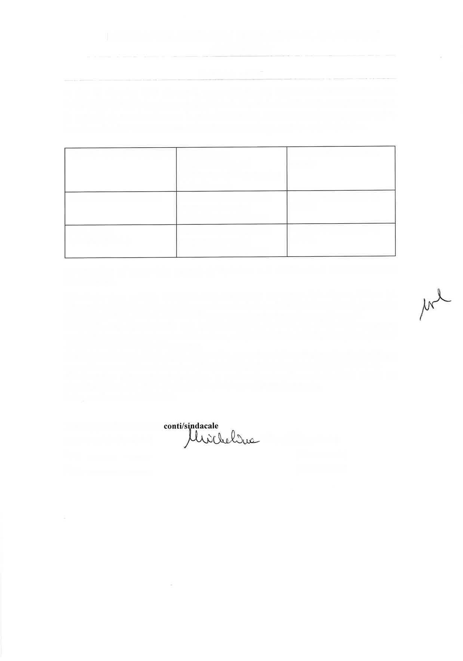
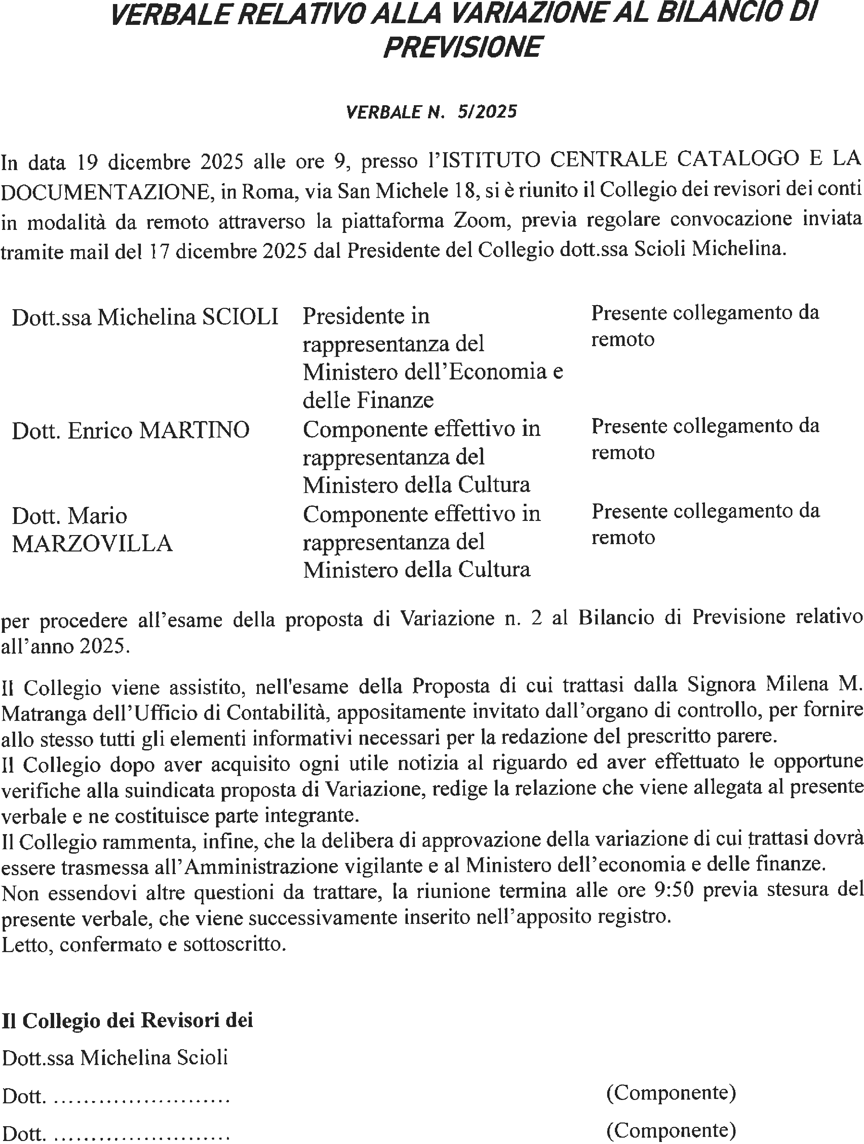




IC-CD|19/12/2025|VERBALE 28

ENRICO MARTINO 19.12.2025
13:02:06
GMT+01:00


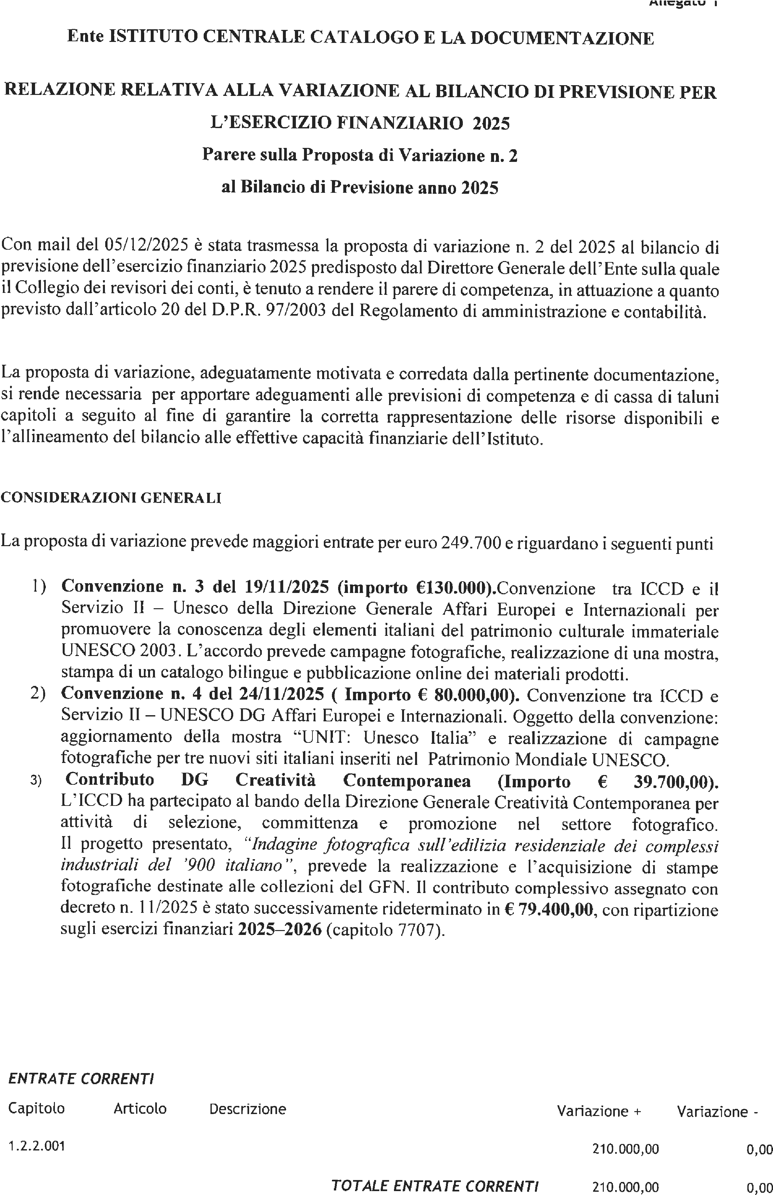
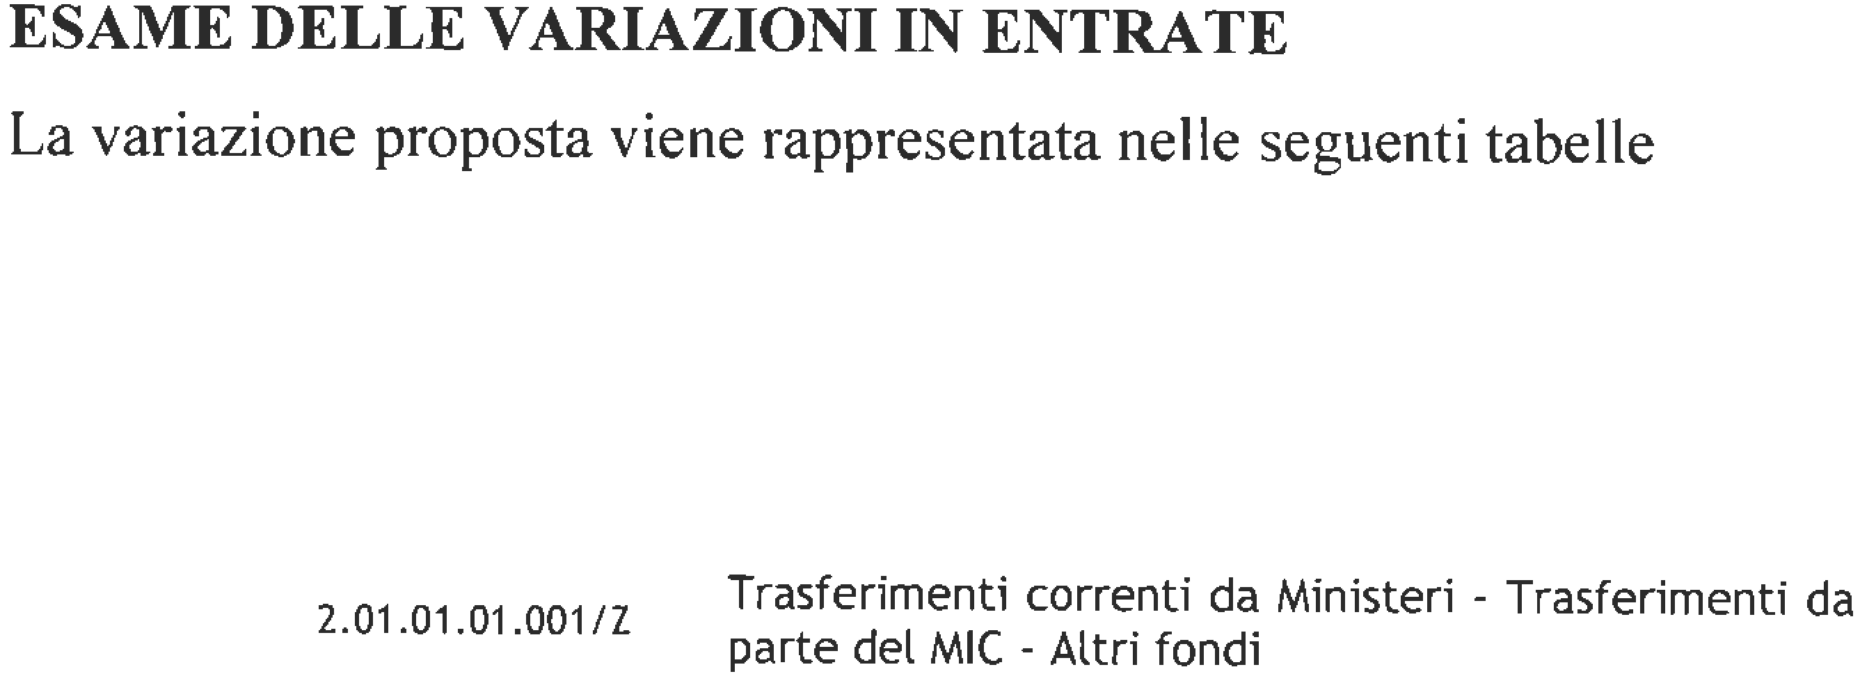




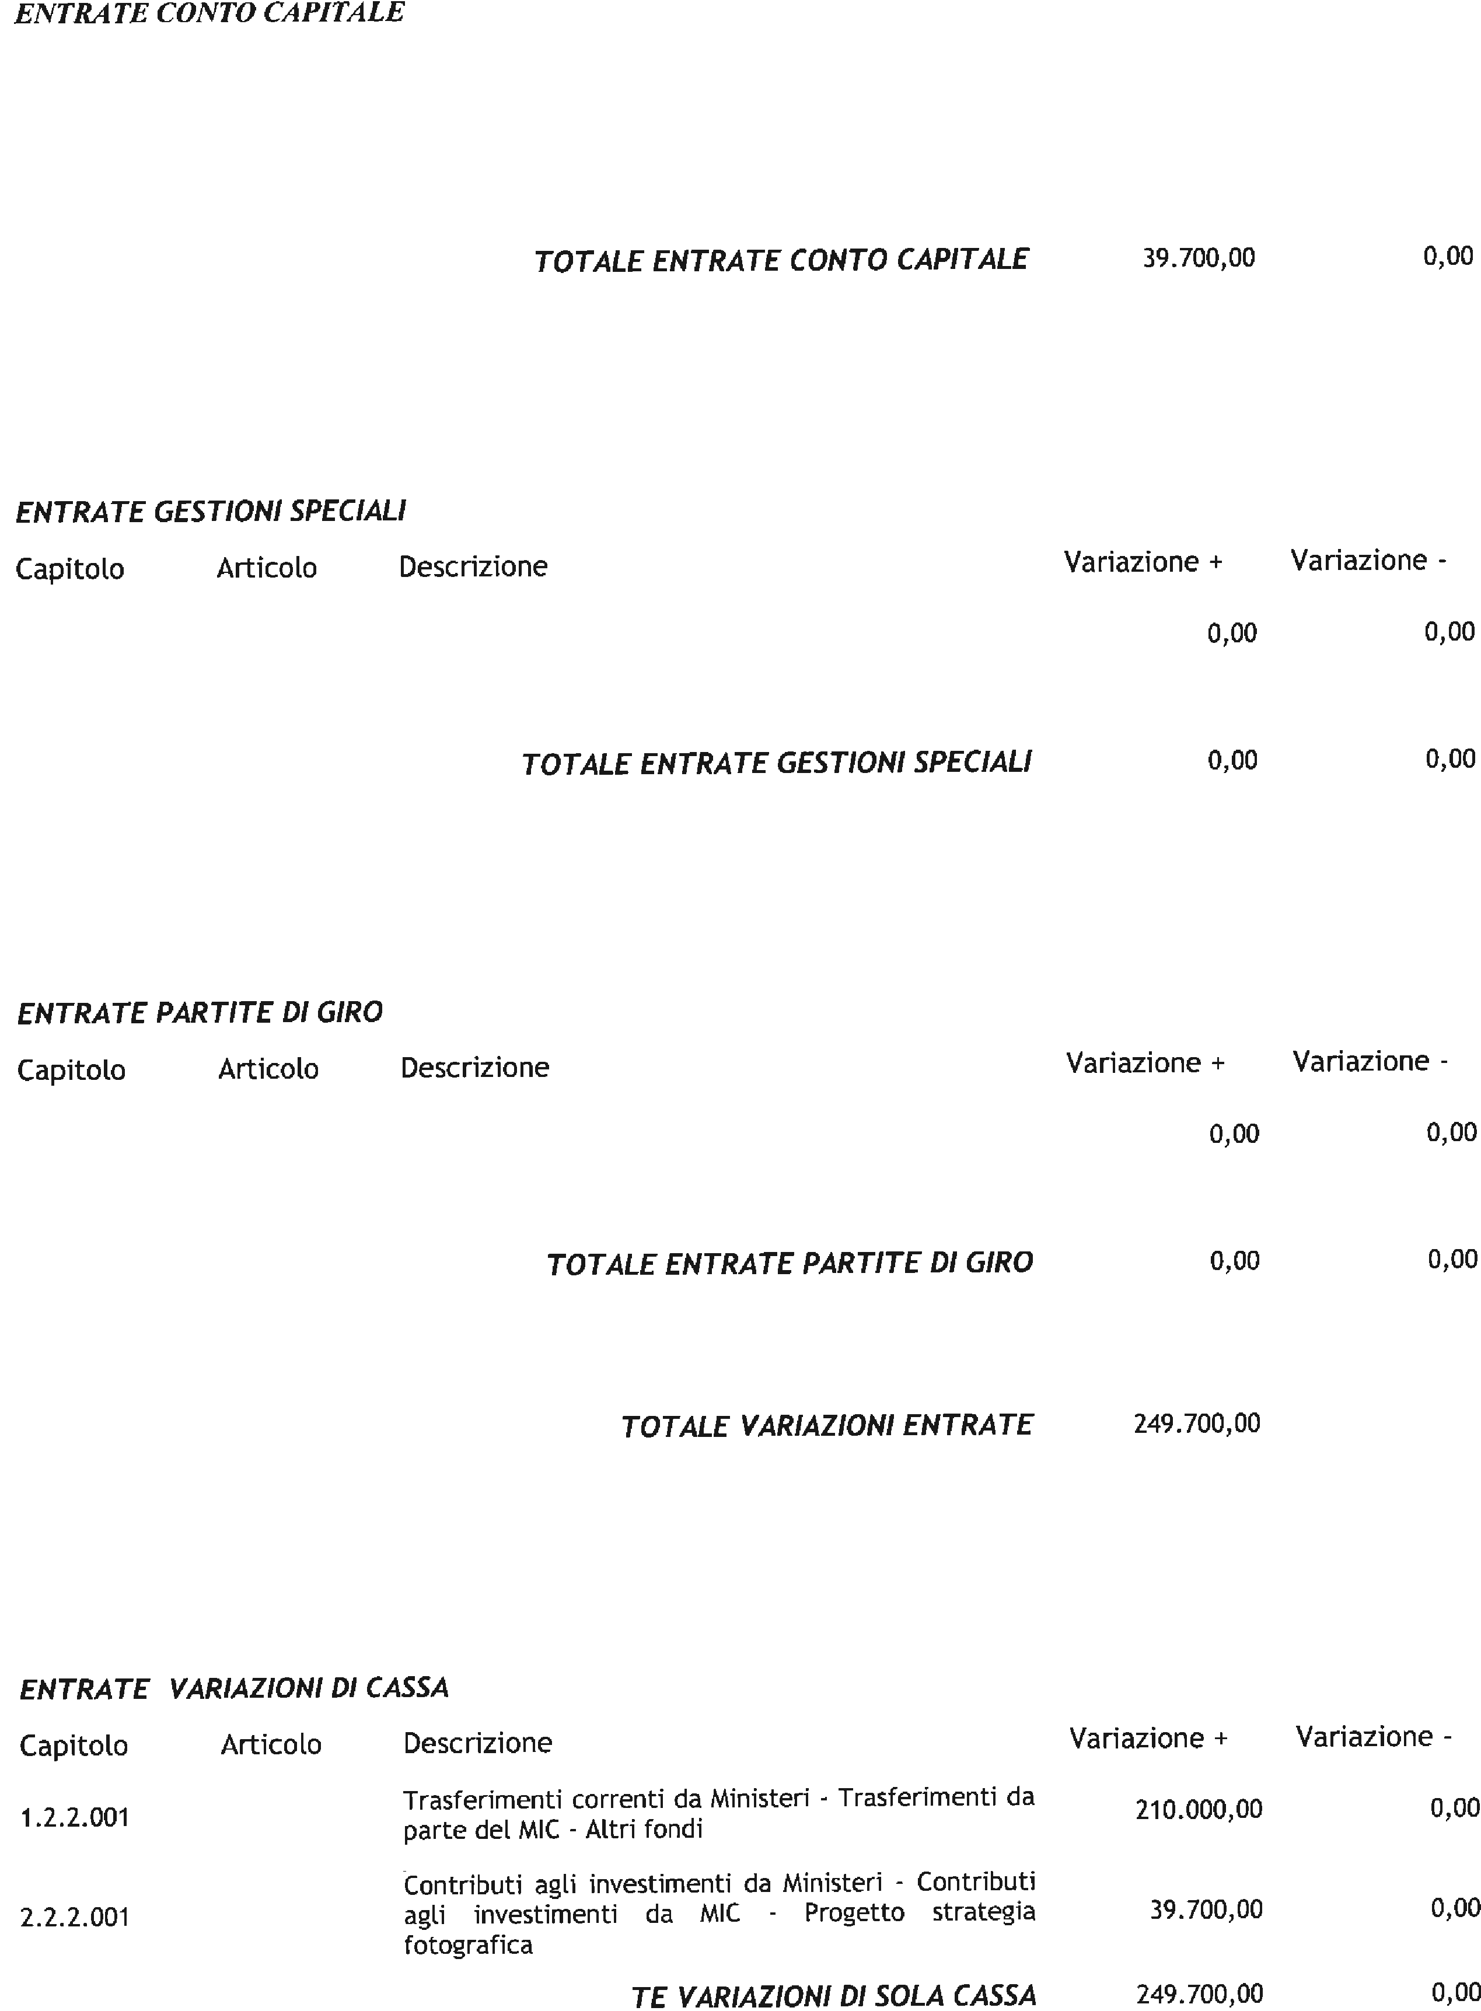



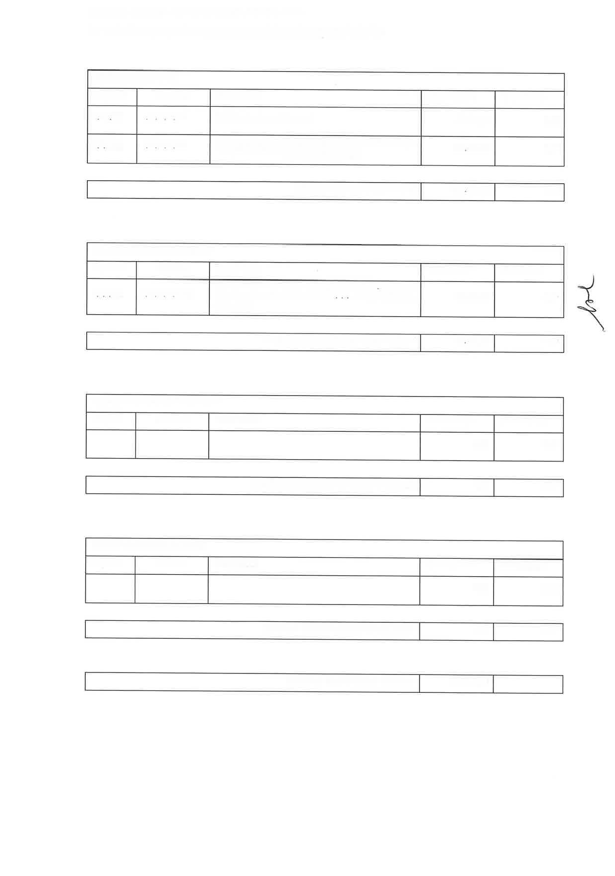
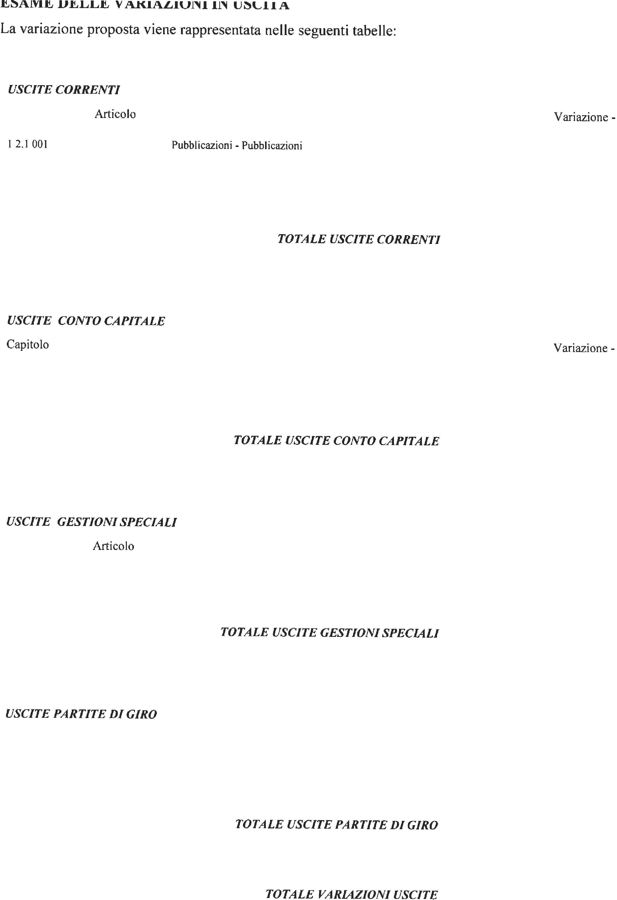
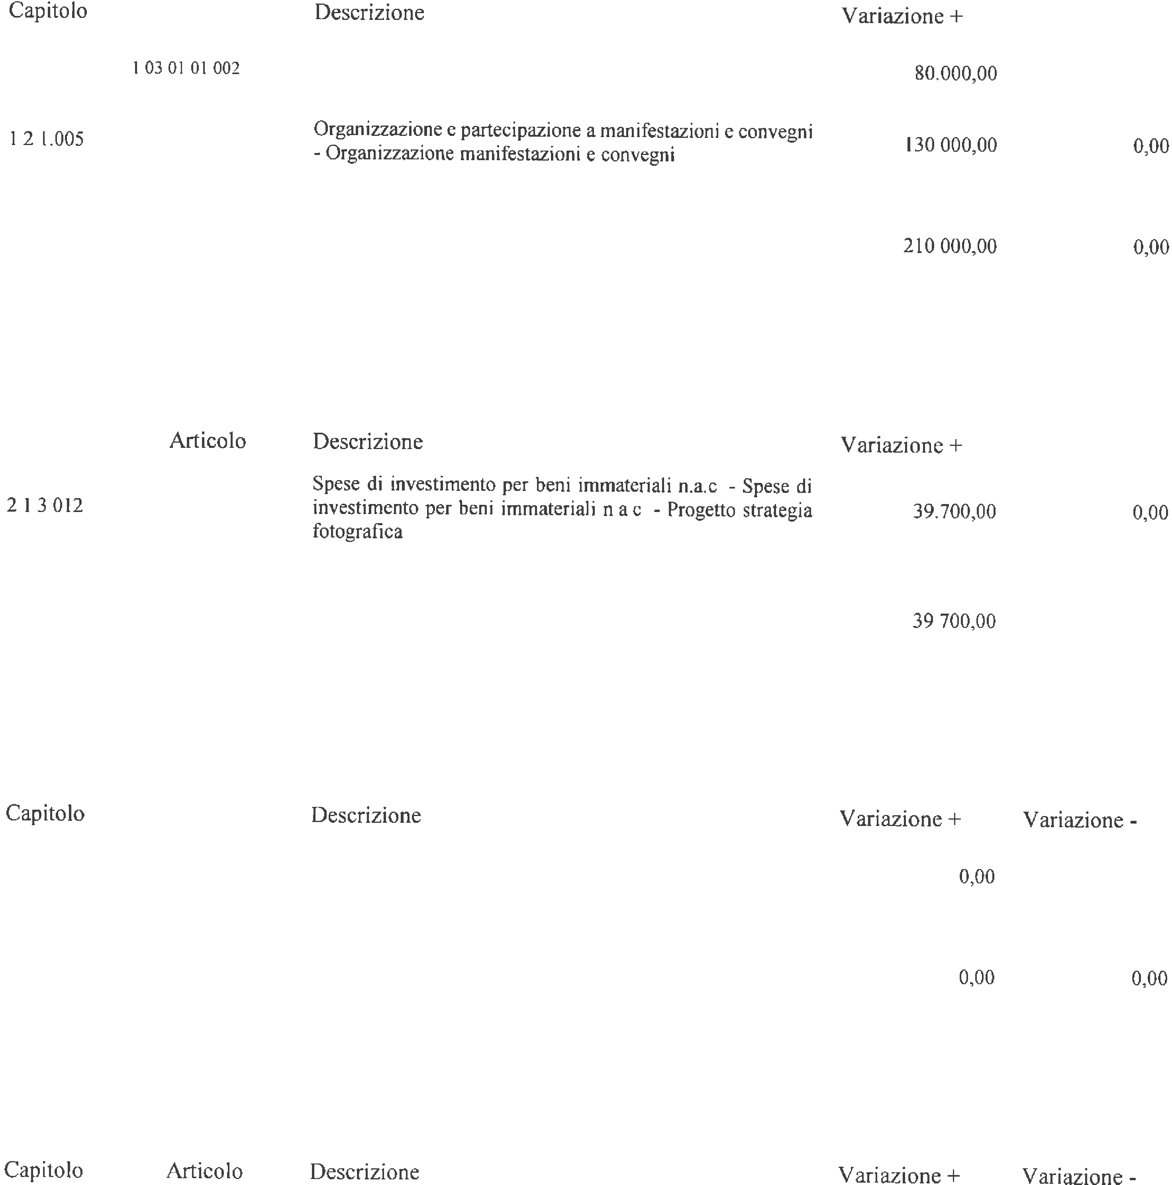


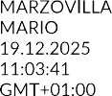

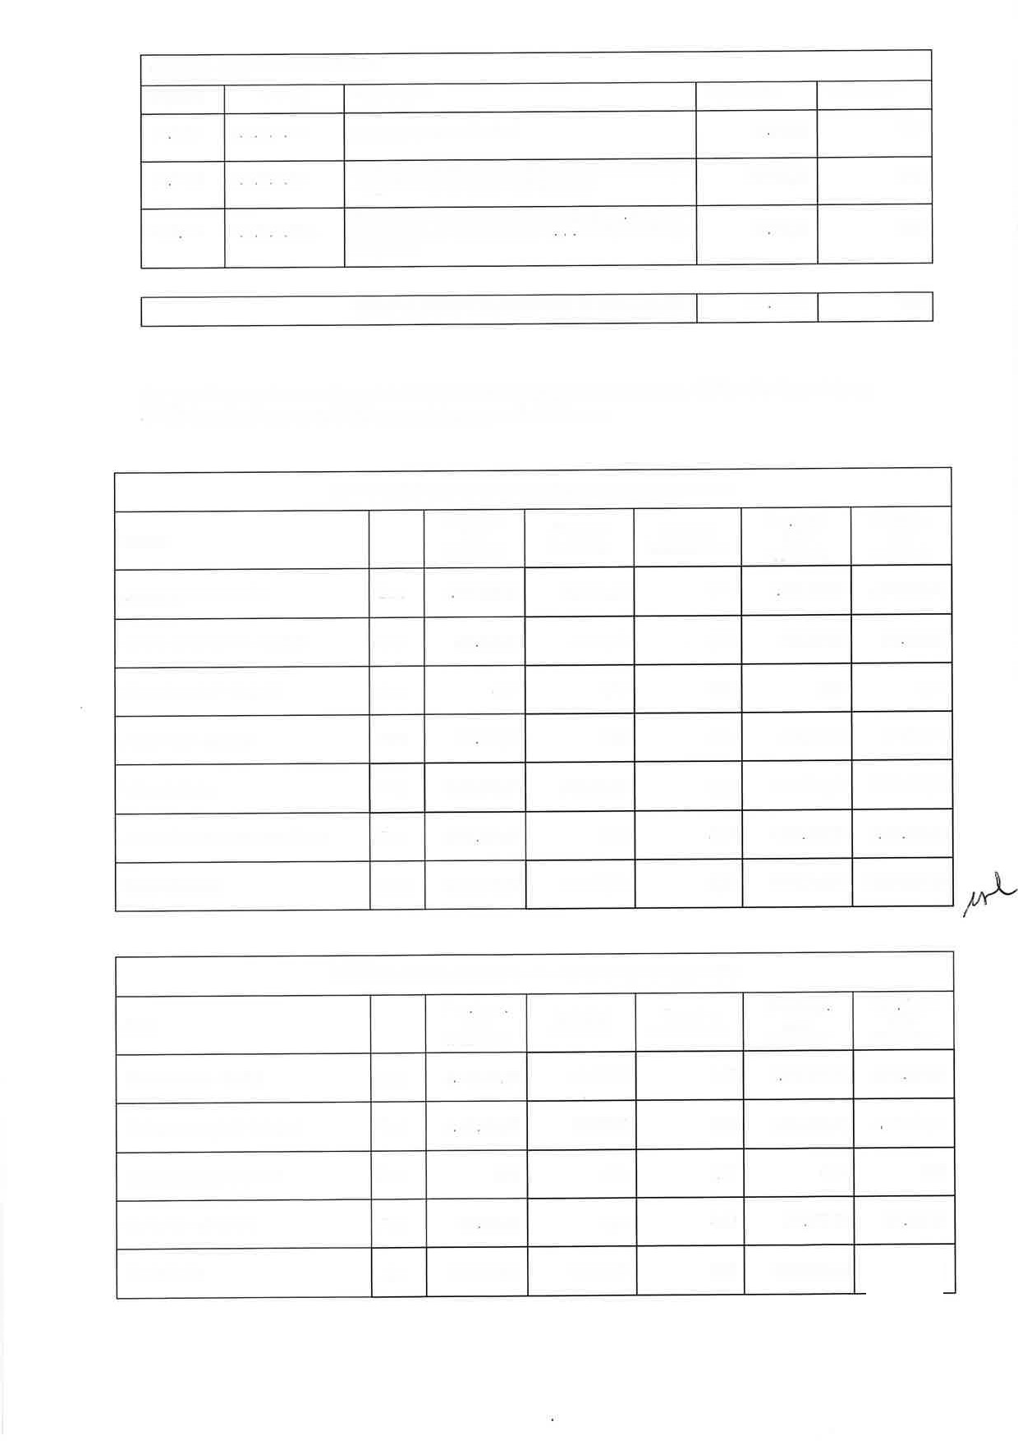
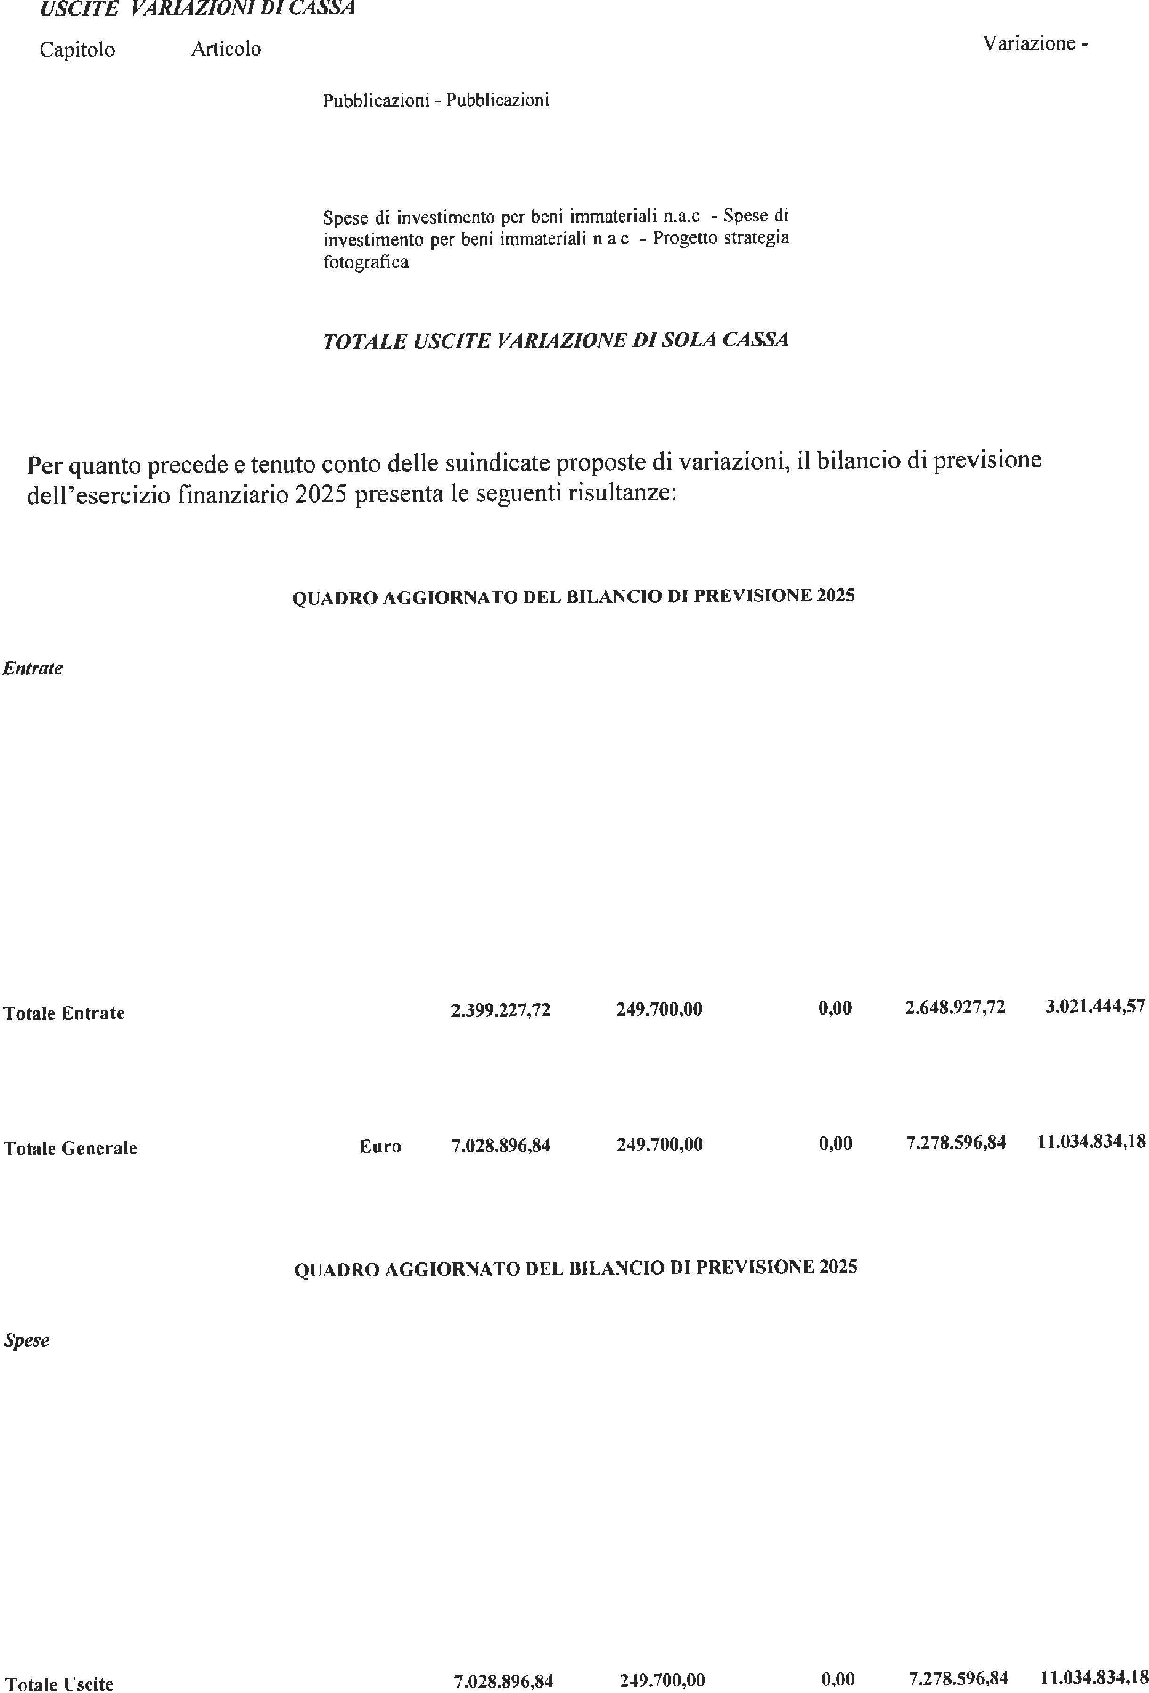
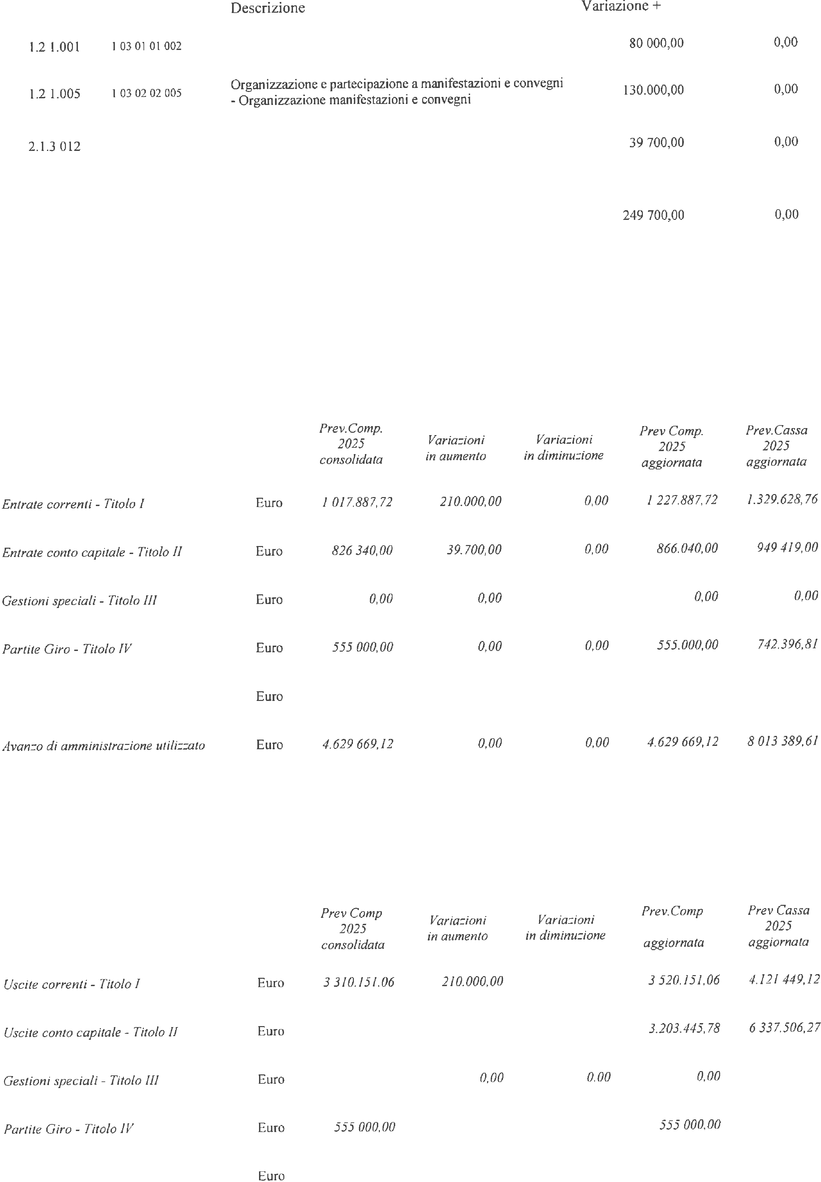


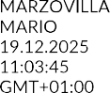


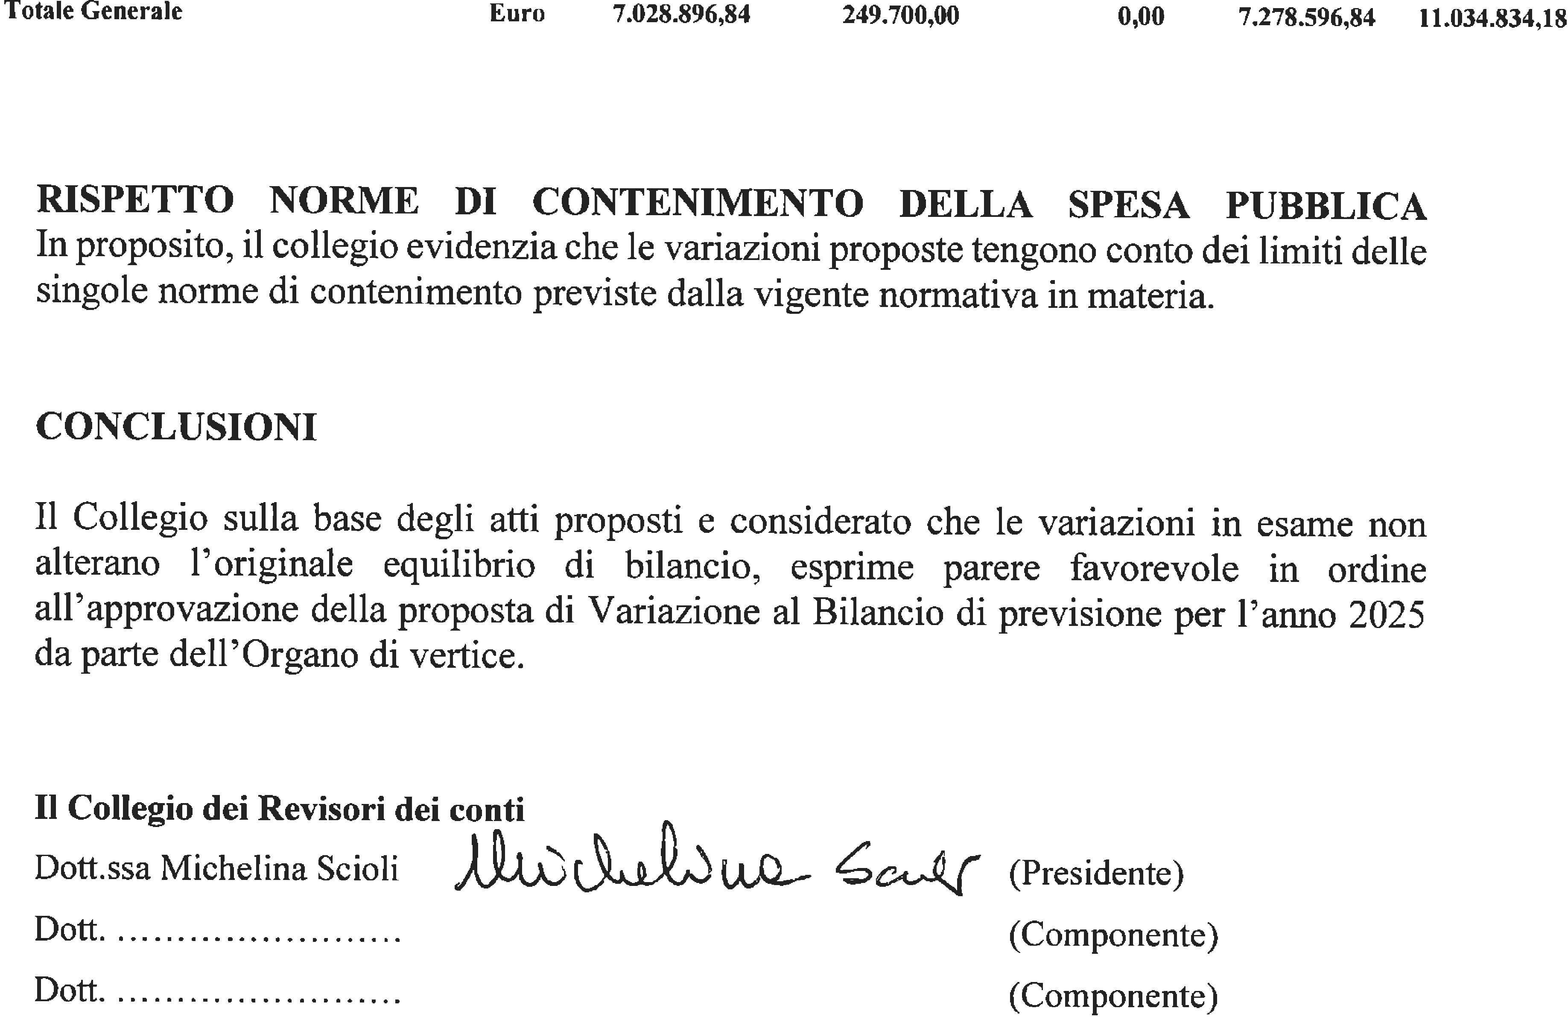


ENRICO MARTINO 19.12.2025
13:02:58
GMT+01:00

